Formato para presentación de cartel. En este espacio anotar el título del trabajo
Autor(es): Apellido paterno, materno e inicial(es) del nombre ^{1,2,3}
¹ Adscripión primer autor
Dirección:
Correspondencia: e-mail@............
² Adscripión seguno autor
Dirección:
Correspondencia (opcional): e-mail@............
EJEMPLO:
Propuesta de diseño de un instrumento de medida del ángulo de ataque en aeronaves basado en el comportamiento aerodinámico de superficies sustentadoras empleando dispositivos de tecnología lógica transistor-transistor
García Cañedo MO¹, Quintanilla Chávez JB²

^{1,2} Universidad Politécnica Metropolitana de Hidalgo
Camerino Mendoza 318, Col. Morelos. Pachuca de Soto, Hgo. C.P. 42040.
Tel. (771) 7195327 E-mail:moliviagc_01@yahoo.com.mx

Área temática: ver página http://kali.azc.uam.mx/cimeem2017/

INTRODUCCIÓN
Esta es el diseño de la plantilla que se sugiere para la preparación de su cartel; con este formato se quiere aprovechar al máximo el espacio disponible para la redacción de su trabajo. El tamaño del cartel debe ser A0 (840 mm x 1189 mm) o bien, de 900 mm x 1200 mm. Redacte su trabajo con los márgenes y tamaño de letra aquí utilizados; para los encabezados de introducción, metodología, resultados y conclusiones (o discusión), deje un espaciado anterior de 6 puntos y posterior de 3 puntos. Antes y después de cada figura deje un renglón en blanco. Las figuras llevan un pie de página, y las tablas un encabezado. Al imprimir esta plantilla al tamaño arriba indicado, su cartel será perfectamente legible. A continuación se ejemplifica la redacción del trabajo del ejemplo anterior:
El uso de sensores hoy en día tiene relevancia en varios sistemas de monitoreo, sobre todo en aquellos donde la seguridad es un factor importante, como en el caso de la aviación. Una aeronave cuenta con diferentes tipos de sensores con funciones propias que demanda cada sistema, aunado a estos sensores se tienen los sistemas indicadores.
El ángulo de ataque de una aeronave, también llamado ángulo de incidencia, es un parámetro importante desde el punto de vista de las actuaciones aerodinámicas. El piloto debe controlar el ángulo en algunas fases del vuelo, como el despegue y el aterrizaje. Desde el punto de vista de la seguridad en vuelo, existe un límite que no se debe sobrepasar, ya que de hacerlo la aeronave entra en pérdida, término relacionado a la pérdida de sustentación de la aeronave. Por lo tanto, se deduce la necesidad de disponer en cabina de un indicador de ángulo de ataque y una alarma sonora de entrada en pérdida. Los indicadores de ángulo de ataque son los dispositivos encargados de presentar en cabina al piloto la información captada por las sondas AOA. La indicación proporciona información para mantener el rendimiento aerodinámico óptimo de la aeronave.

METODOLOGÍA
El objetivo es diseñar el prototipo de un instrumento medidor del ángulo de ataque en aeronaves, para lo cual se recurrió al empleo de la metodología de diseño digital, el cual consiste en especificar el sistema, es decir describir el problema en cuestión, determinar las entradas y salidas, obtener las funciones de salida e interpretarlas, realizar el diagrama esquemático y finalmente la implementación del sistema.
En el proceso de especificación del problema, parte del hecho de que las aeronaves actuales deben llevar sistemas alertadores de entrada en pérdida, que se basan principalmente en la medida del ángulo de ataque límite para su activación. El sistema de datos de aire, y en concreto la velocidad aerodinámica, no se pueden utilizar para operar el sistema alertador, debido principalmente a que una aeronave puede entrar en pérdida a diferentes velocidades. Existe un ángulo de ataque crítico a partir del cual la aeronave entra en pérdida. El ángulo límite tiene para cada aeronave un valor determinado, que depende del ala, pero que es independiente de factores como el peso, la velocidad o la actitud de vuelo. Los ingenieros aeronáuticos diseñan el avión para que se alcance un ángulo crítico previo al ángulo de entrada en pérdida, en el cual las condiciones de sustentación y maniobrabilidad están bajo mínimos, pero que permiten recuperar una actitud de vuelo segura.
Para la implementación requerimos de la elaboración de un diseño de aleta, elaborada de madera balsa con las características mostradas en la Fig. 1, la aleta suele ir empotrada en el lateral de la parte delantera del fuselaje. Consiste en una aleta que gira arrastrada por el flujo del viento incidente y se alinea con él. El movimiento rotativo se transmite mediante un sistema sincro al indicador de cabina. Este sensor (aleta) puede verse como una parte del sistema de alarma de entrada en pérdida.

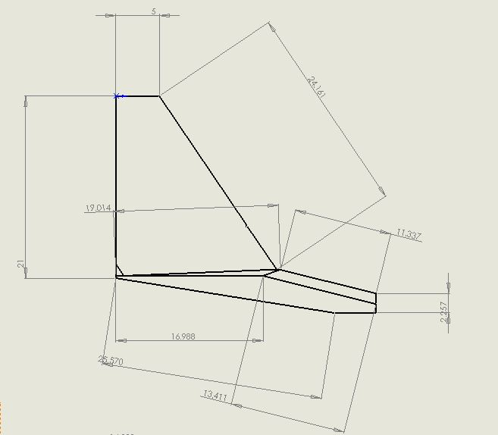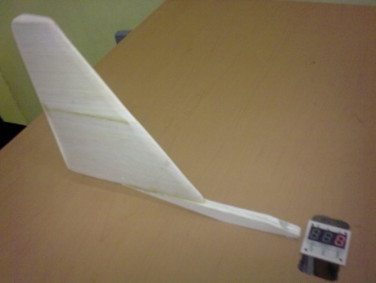
Fig.1 Diseño de aleta.

RESULTADOS
El conjunto de indicador presenta la información de forma angular. El elemento responsable de la indicación es una aguja que señala el ángulo actual sobre una escala graduada en la periferia. Asimismo, mediante el uso de un circuito decodificador BCD (binario codificado en decimal) 7447 TTL (lógica transistor-transistor) de siete segmentos acoplado a una serie de interruptores, los cuales definen de acuerdo a la rotación de la aleta el rango de giro de la misma, comprendido entre -16° y 16°, visualizándolos en un display de configuración ánodo común, por tanto la alarma se activa cuando se detecta una entrada en pérdida de la aeronave, la cual está constituida por un circuito generador de pulsos acoplado a la serie de interruptores, que al dejar pasar el pulso correspondiente activa un zumbador entre -10° y 10°, lo que representa información importante al piloto, ver Fig. 2.

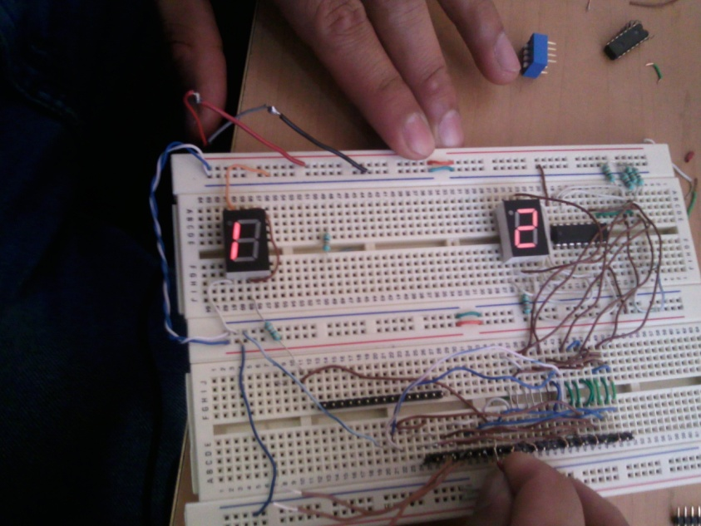
Fig. 2 Aleta empotrada y sistema indicador de alerta.

CONCLUSIONES
El desarrollo de instrumentos de medición tales como los de ángulo de ataque requieren de mayor atención, ya que representan seguridad en el vuelo de las aeronaves, por tanto, como consecuencia de una primera propuesta con el diseño planteado pretendemos abordar nuevas posibilidades de desarrollo de sistemas indicadores electrónicos de ángulo de ataque que permitan al piloto tener una referencia segura en base a los datos requeridos para su cálculo, haciendo uso de nuevas tecnologías digitales que nos arrojen datos representativos de la actitud de la aeronave para evaluar el rango crítico en el que la aeronave se mantiene en vuelo seguro y en consecuencia correlacionar la información a través de diversas técnicas basadas en un estudio aerodinámico real.
REFERENCIAS
- Tooley, M. Wyatt D. Aircraft electrical and electronic systems. Primera edición. 2009. BH. Burlington, Estados Unidos. 408 páginas.
- Martínez Rueda, J. Sistemas eléctricos y electrónicos de las aeronaves. 2007. Thomson. Madrid, España. 994 páginas.
- Abbot, I. Theory of wing sections. Primera edición. 1959. Estados Unidos. 693 páginas.

